ACTA # 3 DE REUNIÓN

# Datos generales

Lugar: https://meet.google.com/ixk-shtg-oqe

Fecha: 13 / 09 / 2025

Hora de inicio: 17:00 hrs

Hora de finalización: 19:30 hrs

**Asistentes**:

1. Jaider Osorio González
2. Karen Meliza Zapata Gutierrez
3. Luisa Fernanda Galeano Serna
4. Yuliana Andrea Quiros Pareja

# 2. Orden del día

* Saludo.
* Leer acta anterior
* Dar informe de como les fue con GitHub.
* Karen y Yuliana dar informe sobre el cumplimiento de sus tareas
* Realizar logo del proyecto
* Realizar descripción del proyecto
* Fin de la reunión y acuerdo de responsabilidades a realizar durante la semana

1. **Desarrollo de la reunión**

3.1 Se realiza un caluroso saludo entre los asistentes y verificando que todos estemos presentes se inicia la reunión

* 1. Se lee el acta anterior a lo que todos están de acuerdo con lo escrito en esta y es aprobada al igual que las actas de entendimiento, colaboración y responsabilidades y se procede a firmar.

* 1. Todos manifiestan haber explorado GitHub pero la que mas se familiarizo con ella fue Karen por lo que toma la vocería
  2. Respecto a las tareas pendientes para esta reunión Karen informa respecto a la licencia de software estuvo explorando, pero sigue trabajando en ella para tenerla lista para próximas reuniones.

Yuliana informa que reviso las actas y ya están listas para ser firmadas

* 1. Se realiza logo en colaboración de todos los asistentes el cual fue aprobado y quedo ya definido el logo del proyecto
  2. Se realiza la descripción para poner en nuestro trabajo en GitHub
  3. Se da por terminada la reunión con los siguientes compromisos para la siente reunión el próximo sábado 20 de septiembre del 2025
* Todos los integrantes del grupo clonar GitHub en su PC
* Karen se compromete a terminar lo de la licencia de software
* Yuliana se compromete a realizar el acta del día de hoy y subir todas las actas a una carpeta compartida al drive
* Jaider se compromete a organizar la información en GitHub
* Luisa se compromete a realizar el reporte de visión
* 4. Cierre

Siendo las 19:30 hrs, se da por terminada la reunión.

# 5. Firmas



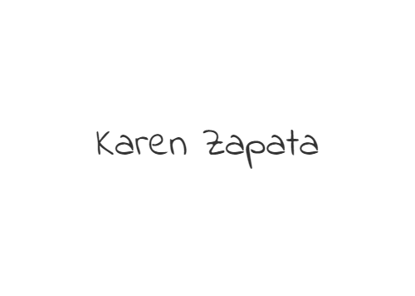

__________________________________-

Jaider Osorio Gonzales

___________________________________

Karen Meliza Zapata Gutiérrez

______________________________________

Luisa Fernanda Galeana Serna 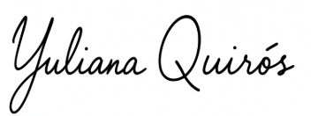

____________________________________

Yuliana Andrea Quirós Pareja